数学阶段检测三3.15答案
1-5： BCDBA 6-10：BAACD 11-12：CC
13.平行四边形 14.12 15.①③④ 16.3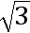 17.58° 18.25 19. 4
20.【答案】（1）（6分）
证明：∵四边形ABCD是平行四边形，
∴OA=OC，OB=OD，
∵AE=CF，∴OE=OF，
在△BOE和△DOF中，
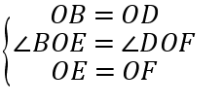，
∴△BOE≌△DOF（SAS）；
（2）（6分）(只判断出形状得1分)
解：四边形EBFD是矩形；理由如下：
∵OB=OD，OE=OF，
∴四边形EBFD是平行四边形，
∵BD=EF，
∴四边形EBFD是矩形．
21.【答案】证明：（1）（6分）∵D，E分别为边AC，AB的中点，
∴DE∥BC，即EF∥BC．
又∵BF∥CE，
∴四边形ECBF是平行四边形；
（2）（6分）∵∠ACB=90°，∠A=30°，E为AB的中点，
∴CB=AB，CE=AB,
∴CB=CE,
又由（1）知，四边形ECBF是平行四边形，
∴四边形ECBF是菱形．

22.【答案】（1）（6分）证明：∵四边形ABCD是平行四边形，
∴CF∥ED，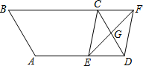
∴∠FCG=∠EDG，
∵G是CD的中点，
∴CG=DG，
在△FCG和△EDG中，
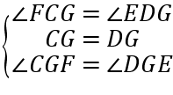，
∴△FCG≌△EDG（ASA）
∴FG=EG，
∵CG=DG，
∴四边形CEDF是平行四边形；
（2）（6分） 3.5 2

